KINDERCHIRURGIE; KINDERUROLOGIE
ZENTRUM KINDERCHIRURGIE HANNOVER
Urotherapeutische Beratung

Stuhlprotokoll
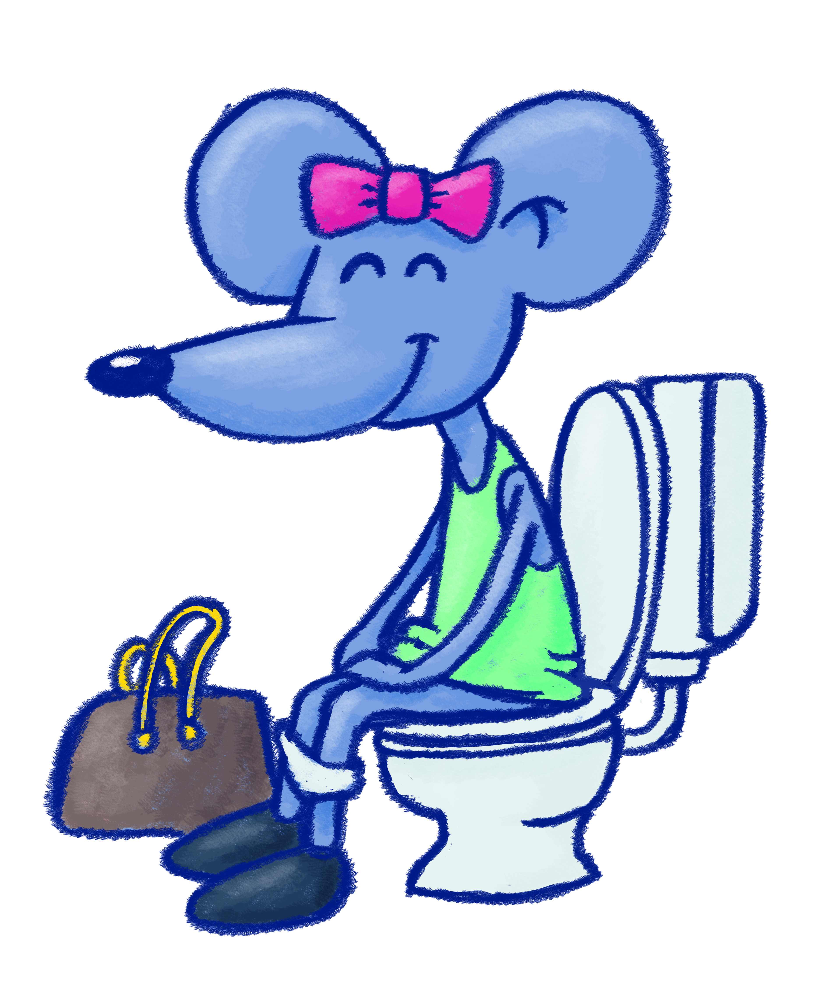
Name: geb.:
Medikamente/Dosierung:

Datum und  Uhrzeit | Trinkmenge  in ml pro Tag | Zur Toilette gegangen  ja nein | Stuhlgang  ja nein | Stuhlkonsistenz Typ 1 - 7 | Stuhlschmieren, Einkoten | Missempfindungen | Medikamente
 |  |  |  | 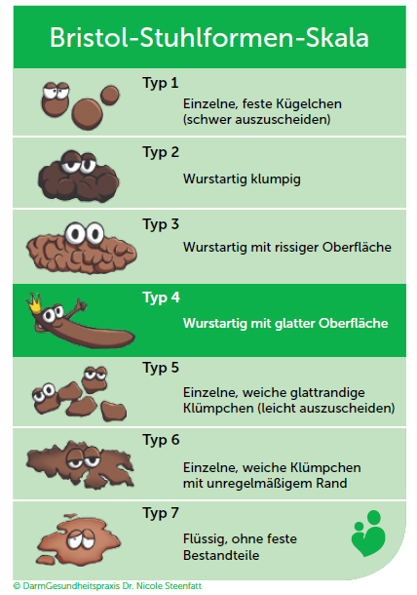 | 